Hämeen ammattikorkeakoulu, Riihimäki
Sähkö ja Magnetismi, harjoitus 6

1.Kuvassa on kolmen hiukkasen radat magneettikentässä. Mitä voit päätellä hiukkasten varauksista ?
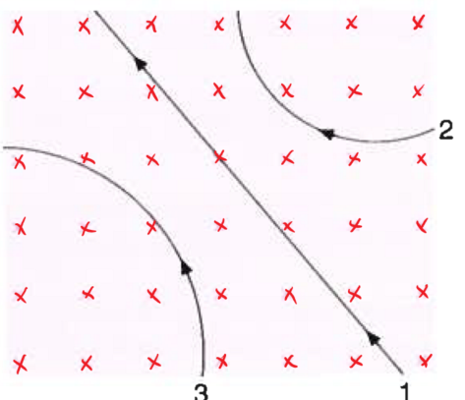

2. Each of the lettered points at the corners of the cube in figure represents a positive charge q = 1,6×10⁻¹⁹ C moving with a velocity of magnitude v = 1,2×10⁶ m/s in the direction indicated. The region in the figure is a uniform magnetic field B = 0,5 T, parallel to the x-axis and directed toward the right. Find the magnitude and direction of the force on each charge.
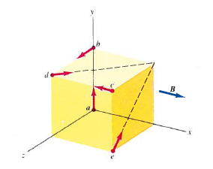

3. Magneettikentässä on suora johdin, jossa kulkee 3,0 A virta. a) Missä asennossa johtimen tulee olla magneettikentän voimaviivoihin nähden, jotta johtimeen vaikuttaa mahdollisimman suuri voima ? b) Kuinka suuri magneettivuon tiheys on, kun johtimeen vaikuttava suuri mahdollinen voima metriä kohden on 0,1 N ? c) Missä asennossa johtimen tulee olla magneettikentän voimaviivoihin nähden, jotta johtimeen vaikuttaisi voima, joka on puolet suurimmasta mahdollisesta voimasta ?

4. Kuvassa pisteessä A elektronilla on nopeus 4×10⁶ m/s. a) Minkä suuntainen ja minkä suuruinen magneettikenttä tarvitaan, jotta elektroni liikkuisi kuvaan merkittyä puoliympyrän kaarta pitkin ? b) Kuinka kauan kestää kun elektroni liikkuu pisteestä A pisteeseen B ? Elektronin varaus -1,602×10⁻¹⁹ C.
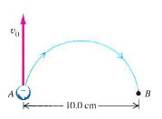
5. Kuvassa virta I kulkee johtimessa reittiä a-b-c-d-e-f. Magneettikentän suunta on positiivisen x-akselin suunta. Minkä suuntainen voima vaikuttaa johtimen osiin ab, bc, cd, de ja ef ? Magneettivuon tiheys B = 0,2 T, virran suuruus I = 4,0 A ja kuution sivun pituus on 0,5 m.

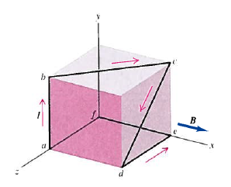

6. Elektroni kiihdytetään sähkökentässä E = 18,75 kV/m 0,2 metrin matkalla. Tämän jälkeen elektroni ohjataan magneettikenttään, missä B = 4 mT ja kenttäviivat kohtisuorassa nopeutta vastaan. Elektroni joutuu ympyräradalle. Mikä on radan säde ?

Vastaukset: 2. a) 9,6×10⁻¹⁴ N neg. z-akseli b) 9,6×10⁻¹⁴ N pos. y-akseli c) 0 d) 6,8×10⁻¹⁴ N neg. y-akseli e) 9,6×10⁻¹⁴ N neg y- ja z-akseli 3. a) 90° b) 33,3 mT c) 30° 3. a) 0,5 mT b) 3,9×10⁻⁸ s 5.) ab: 0,4 N ja neg z-akseli bc: 0,4 N ja neg. y-akseli cd: 0,566N ja pos. z-akselin j pos. y-akselin välille de: 0,4 N ja neg. y-akseli ef: ei voimaa 6.) 5,2 cm

